
TCHD-812 Pro 12讯道直播切换台
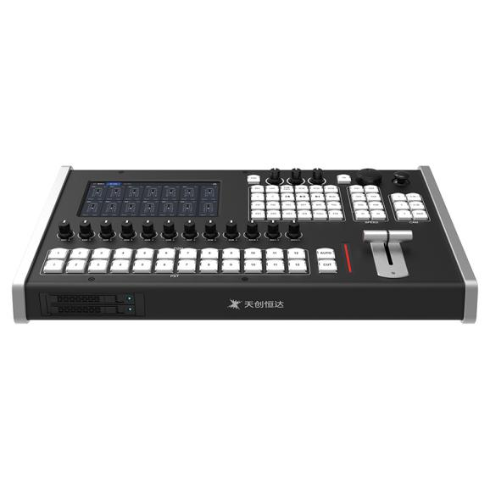
TCHD-812 Pro 12讯道直播切换台是集12讯道4K/HD视频采集、DDR播放、导播切换、直播推流、字幕添加、转场特效、虚拟成像、音频混音、录像备份等功能于一体的多功能合一视频导播系统。设备整体采用成熟、稳定的嵌入式硬件架构，满足了现场节目制作对稳定性、安全性的严格要求。抠像、图文和动态转场特效等特色功能，更是继承了高清硬件切换台的功能，在4K现场制播的场景下提供了更大的发挥空间。
相比于高清直播时代，4K现场节目制作需要的更高的技术储备和研发能力，产品在设计时依托多年的直导播产品制作经验，充分考虑了产品各个阶段使用者，采用单纯的操作方式，没受过专业训练的一般使用者也可轻松理解、自由运用，尤其适合自媒体个体户使用，产品轻巧便携，可在多种环境下运行，TCHD-812 Pro具备色域和HDR动态范围转换，产品自带多种格式编码器，如:H.265和H.264等，以完成现场节目的高质量录制和推流发布。
TCHD-812 Pro 采用双屏操作模式，对外可外接多画面屏幕，监看和制作界面，设备内集成了8英寸触控屏，同步进行音频、系统设置、包装设置，方便快捷。
专为影音市场量身打造，产品还提供了内建的混音器可让麦克风、周边音效库等的输入，简易的使用方式，让网红美声可直达影音核心，RCA音源输出可供监听，或是外接扩音响使用，彻底实现多功能一体机的优势，也让您的每一次直播更加高效完美。

设备接口
视频输入接口 | 12通道，可自定义通道类型  8 x 12G-SDI、2 x HDMI 2.0
视频输出接口 | 1 x 12G-SDI（PGM）、1 x 3G-SDI（PGM）  1 x DP（MULTI-VIEW）  2 x 12G-SDI（AUX）、1 x HDMI2.0（AUX）
同步接口 | 1 x REF IN
UVC输出接口 | 1 x USB3.0
音频输入接口 | 2 x Balanced XLR
音频输出接口 | 2 x Balanced XLR  1 x 3.5mm立体声小型插孔
RJ45以太网 | RJ45x3以太网支持10/100/1000 BaseT，可用于流媒体直播、流媒体输入、版本升级
USB接口 | 2xUSB-A 3.0
TALLY | 1 x DB-25p
串口控制 | 3 x RS422
格式参数
输入格式 | 3840x2160p: 60/59.94/50/30/29.97/25  1080p: 60/59.94/50/30/29.97/25  1080i: 60/50
输出格式 | 3840x2160p: 60/50/30/25  1080p: 60/50/30/25  1080i: 60/50  Multiview:1080P60、1080p50
视频采样 | 4:2:2 YUV
色彩精度 | 10bit
色彩空间 | REC 709、REC 2020
自动切换 | 3G-SDI和12G-SDI信号自动转换，净切换
色彩空间转换 | 硬件实时
本地文件播放 | 视频文件格式：MP4（编码：H.264、H265）
文件录制格式 | MP4、TS
文件录制码率 | PGM为4K时： 1路4K【H.265】4Mbps~120Mbps  或  PGM为HD时：1路HD【H.264】1Mbps~40Mbps
文件录制分辨率 | 3840x2180、1920×1080

产品规格
视频系统 | 4K&HD
设置屏幕 | 7寸触摸屏，1920x1200
监视器最低分辨率要求 | 1920x1080
DSK功能 | 支持
自定义通道 | 支持
台标/字幕 | 6组
应急切换 | 支持
Tally | 支持
特技切换 | 支持
画中画模式 | 支持（PIP及POP模式，最多可同时播出4个画面）
语言模式 | 简体中文
音频
调音台 | 12路视频通道调音台，每条通道可进行独立增减溢控制
模拟输入 | 1组平衡立体声，支持独立增益控制
模拟输入延迟 | 最高2000ms
音频输入电平范围 | -60dB~6dB
音频采样率 | 48kHz
音频格式 | AAC
流媒体
流媒体播出 | 最高可同时输出4路流，支持流地址自定义。
流媒体格式 | H.265+ACC/H264+AAC
流媒体输出协议 | RTMP/UDP协议
流媒体播入 | 最高可同时输入2路流媒体信号
流媒体输入协议 | HTTP-TS协议、RTSP 协议、HLS协议、FLV协议、RTMP协议
软件更新
固件升级 | 使用以太网联网，在线升级。
电源
电源供应 | 外部12V 5A双冗余电源
功耗 | 60W
环境规格
操作温度 | 5℃到40℃（41℉~104℉）
存储温度 | -10℃到60℃（14℉~140℉）
相对湿度 | 0%到90%不结露
装箱配置

2 x外部12V DC电源适配器；USB3.0连接线；

保修卡
保修

12个月有限制造商保修
尺寸
机身尺寸 | 450*270.68*81.52mm  450*270.68*81.88mm

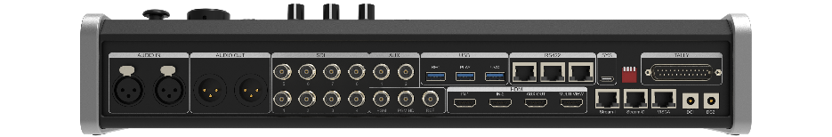
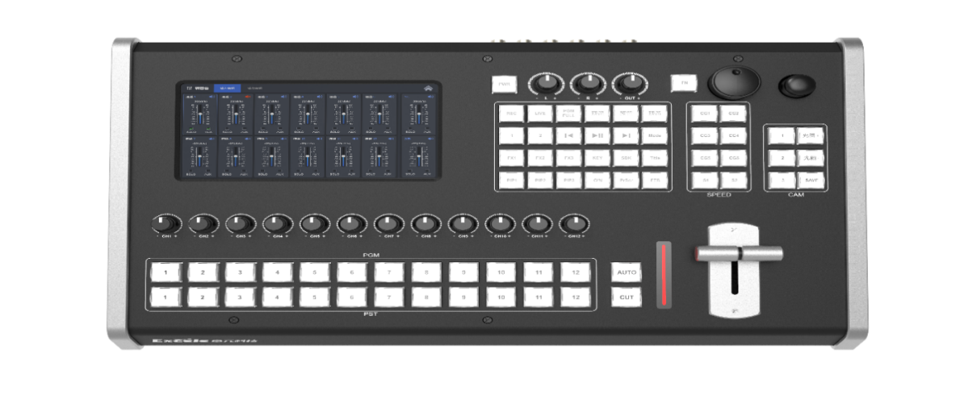
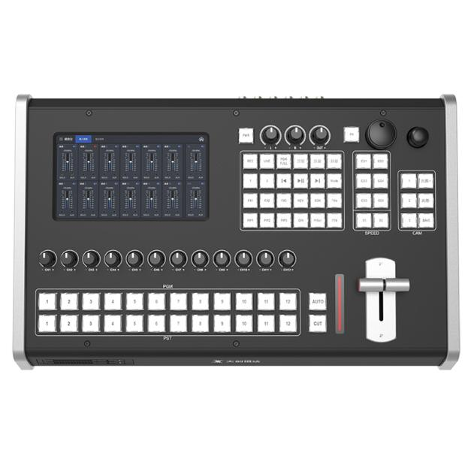
配置单
产品名称 | 品牌 | 型号 | 配置说明 | 数量 | 单位 | 单价 | 总价
12讯道直播切换台（4K） | 天创恒达 | TCHD-812 4K | 全硬件架构，12讯道导播切换台，自带8寸高清触摸屏；内置存储空间；  输入：支持12G-SDI（8路）、HDMI 2.0（2路）2 声道卡侬平衡输入、Ref in x 1  输出：12G-SDI x 1、12G-SDI AUX OUT x 2、HD-SDIx1、HDMI AUX OUT 2.0x 1、DP x 1(多画面输出)、2 声道卡侬平衡输出、TALLY x 1、UVC输出 x 1  其他接口：RJ45 x 3、RS422 x 3、UVC x1  功能：  支持2160p25、2160p30、2160p50、2160p60、1080p25、1080p60、1080p50、1080p30、1080i60、1080i50等格式信号混合输入输出  支持REC 709、REC 2020色彩空间自变换  支持2通道 DDR视频播放，播放状态可选择单个循环、顺序播放、下一条、暂停播放、上一条"  内置流媒体编码器，可将PGM输出节目编码为网络流，用于网络直播  支持同时向多个地址推送直播流，支持RTMP/RTMPS/NDI/NVI流协议  可将PGM输出内容录制到内置硬盘中，支持通过网络方式进行文件导出  HD节目支持录制为：H.264编码.ts/.mp4文件  4K节目支持录制为：H.265编码.mp4文件  内置多种DVE转场特技模板，可实现转场特技切换  内置多种多画面模板，可实现多画面效果导播输出，支持画中画模式一键切换上屏；  内置字幕叠加，无需外部设备可在导播输出节目中实时叠加台标  可对嵌入音频电平大小进行调整、同时对嵌入音频输出分配进行配置  可对嵌入音频输出方式（直通、独奏、跟随）分别进行配置  可对卡侬头输入电平进行实时调整  可对PGM输出音频电平进行实时调整  音频输出，可连接外接扩音器监听导播输出音频  AUX 12G-SDI/HDMI 2.0输出  TALLY信号输出，可连接TALLY通话设备  拉流地址、直播流地址快速选择，便于现场快速选择使用  7寸屏提供触摸功能，方便现场使用快速配置  支持一键切换横屏、竖屏导播模式 | 1 | 台

